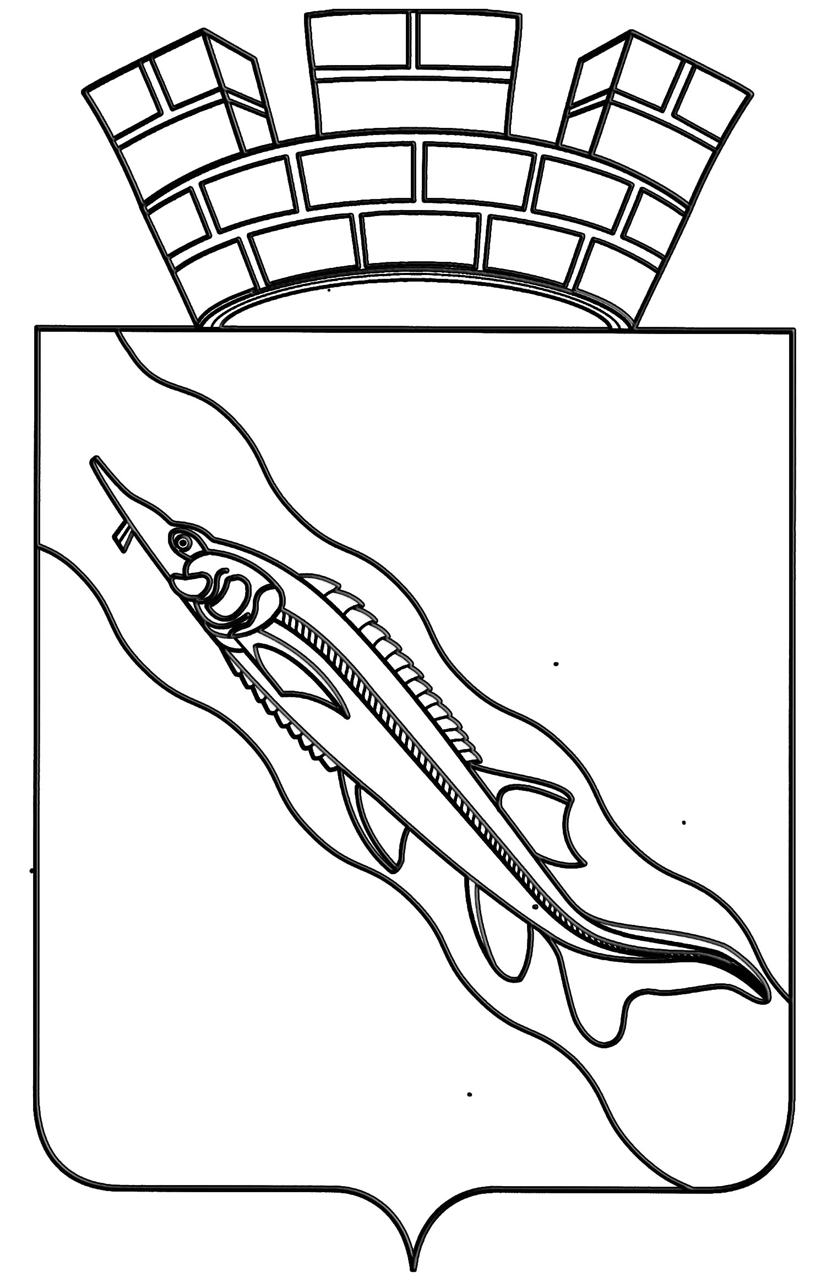

**АДМИНИСТРАЦИЯ**

**ЕЙСКОГО ГОРОДСКОГО ПОСЕЛЕНИЯ ЕЙСКОГО РАЙОНА**

1. **П О С Т А Н О В Л Е Н И Е**

|  |  |  |  |
| --- | --- | --- | --- |
| от | 15.11.2017 | № | 1133 |

**г.Ейск**

**О внесении изменения в постановление администрации Ейского городского поселения Ейского района от 16 марта 2015 года № 123 «Об утверждении Положения о порядке присвоения, изменения и аннулирования адресов объектам недвижимого имущества на территории Ейского городского поселения Ейского района**

В соответствии с федеральными законами от 27 июля 2010 года № 210-ФЗ «Об организации предоставления государственных и муниципальных услуг», от 6 октября 2003 года № 131-ФЗ «Об общих принципах организации местного самоуправления в Российской Федерации», Уставом Ейского городского поселения Ейского района, принимая во внимание пункт 4.1 протокола заседания межведомственной рабочей группы по внедрению в Краснодарском крае целевых моделей упрощения процедур ведения бизнеса и повышения инвестиционной привлекательности субъектов Российской Федерации от 7 июля 2017 года № 3 п о с т а н о в л я ю:

1. Внести изменение в постановление администрации Ейского городского поселения Ейского района от 16 марта 2015 года № 123 «Об утверждении Положения о порядке присвоения, изменения и аннулирования адресов объектам недвижимого имущества на территории Ейского городского поселения Ейского района», заменив в пункте 2.33 раздела 2 приложения слова «18 рабочих дней» словами «12 рабочих дней».

2. Общему отделу администрации Ейского городского поселения Ейского района (Ильиных) обеспечить обнародование настоящего постановления.

3. Постановление вступает в силу со дня его обнародования.

Глава Ейского городского поселения

Ейского района В.В.Кульков